“EL ABEJORRO Y SU AGUIJÓN”

*Colorea la imagen respetando los colores reales de la abeja y flores
mostradas por la Educadora en láminas.
*Repite el juego de palabras junto a la Educadora y después solo(a) con tus
compañeros
*Cuéntale a tus padres qué es el “aguijón”

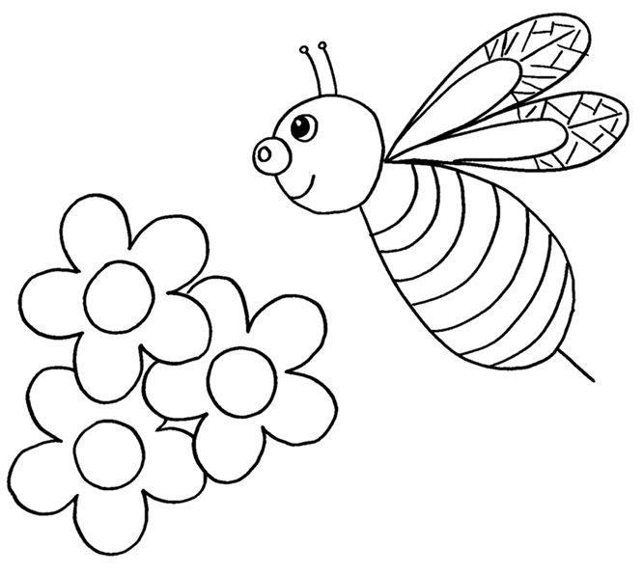
JUEGO DE PALABRAS
EL ABEJORRO CON SU AGUIJÓN
TOCA LA GUITARRA
Y EL GUITARRÓN
GA-GUE GUITARRÓN
GA-GUE AGUIJÓN
DEFINICIÓN DE AGUIJÓN:
Órgano abdominal punzante de la abeja y otros insectos con el cual pican
e inyectan el veneno.

